台北市立松山高中 105學年度 第一學期 第一次期中考
二年級社會組 數學科試題

- 多重選擇題：共30分
(每題6分；錯一個選項得4分、錯二個選項得2分、錯三個選項以上或未作答不給分)

1. 如圖，在正方形ABCD中，M為上的一點，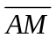= 1，
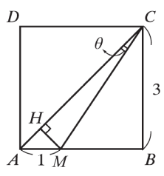
∠ACM =θ，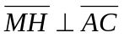，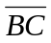= 3，則下列何者正確？
(1) 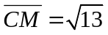 (2) 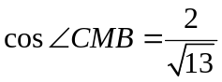 (3) 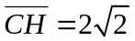
(4) 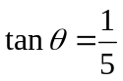 (5) 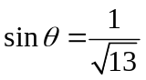

2. 下列敘述何者正確？
(1) 若θ是第二象限角，則是第一象限角 (2) 290° 與 ‒790°是同界角
(3) 若sinθ＜0且tanθ＜0，則θ是第四象限角 (4) 1000°是第四象限角
(5) 若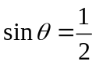，則θ＝30° 或150°

3. 設P( x ,－4)為廣義角θ終邊上的一點，且O為原點，若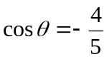，則下列何者正確？
(1)  (2) 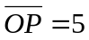 (3) 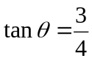
(4) 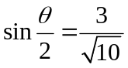 (5) 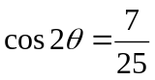

4. △ABC的三邊長為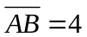，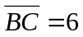，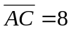，則下列何者正確？

(1) △ABC為鈍角三角形 (2) 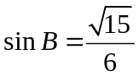 (3) 邊上的中線長為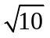
(4) 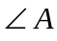的內角平分線長為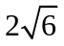 (5) △ABC的內切圓半徑為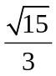

5. 下列各選項的值何者為正數﹖
(1) 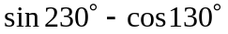 (2)
(3) 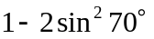 (4) 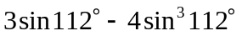 (5) 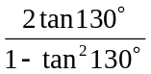
二、填充題：共60分 (每格6分)
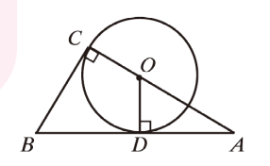
1. 如圖，△ABC中，∠C = 90°，圓O的圓心在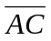上，
且圓O與相切於C，與相切於D，若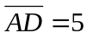，
圓O的半徑為3，則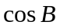＝ 。

2. 若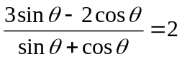，則 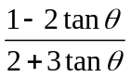＝ 。

3. 試求下列各式之值：
(1) sin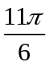× tan (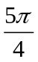)cos (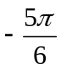) × tan+ cos× sin ()＝
(2) 若不使分母為0，則 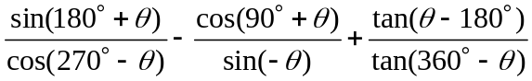＝
(3) sin100°cos(−160°) + sin(−200°)cos280°＝

4. 設P點的極坐標為[8,θ]，若θ滿足6cos²θ +7cosθ－5＝0，且tanθ＜0，
則P點的直角坐標為 。

5. 四邊形ABCD中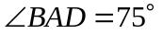，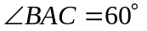，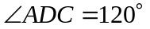，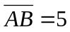，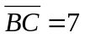，
則 (1)＝ (2)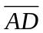＝ 。

6. △ABC中，若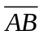＝2，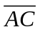＝3，∠B＝2∠C，則△ABC的外接圓半徑為 。

7. 如圖，∠C 是直角，＝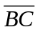，D、E 三等分，若∠DAE＝θ，
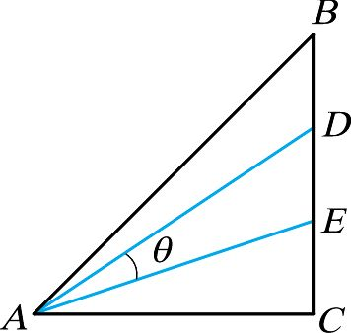
則 tan θ＝ 。

三、計算題：共10分 (每小題5分；請詳列過程，否則不予計分)

1. 設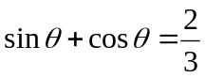，270°＜θ＜360°，試求下列各式之值：
(1) sinθ－cosθ (2) 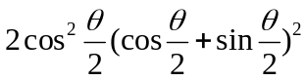

台北市立松山高中 105學年度 第一學期 第一次期中考
二年級社會組 數學科答案卷
班級 座號 姓名

一、多重選擇題：共30分
(每題6分；錯一個選項得4分、錯二個選項得2分、錯三個選項以上或未作答不給分)

1 | 2 | 3 | 4 | 5

二、填充題：共60分 (每格6分)

1 | 2 | 3.(1) | 3.(2) | 3.(3)
4 | 5.(1) | 5.(2) | 6 | 7

三、計算證明題：共10分 (每小題5分；請詳列過程，否則不予計分)

台北市立松山高中 105學年度 第一學期 第一次期中考
二年級社會組 數學科答案卷
班級 座號 姓名

一、多重選擇題：共30分
(每題6分；錯一個選項得4分、錯二個選項得2分、錯三個選項以上或未作答不給分)

1 | 2 | 3 | 4 | 5
124 | 234 | 35 | 145 | 25

二、填充題：共60分 (每格6分)

1 | 2 | 3.(1) | 3.(2) | 3.(3)
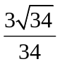 |  | 3 | ‒1 | 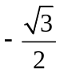
4 | 5.(1) | 5.(2) | 6 | 7
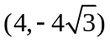 | 8 | 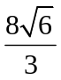 | 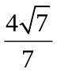 | 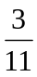

三、計算證明題：共10分 (每小題5分；請詳列過程，否則不予計分)

Ans：(1)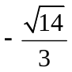 (2)